**ครูปราง ปรางอุษา ตันติอนันท์กุล หัวหน้าช่วงชั้น ๒**

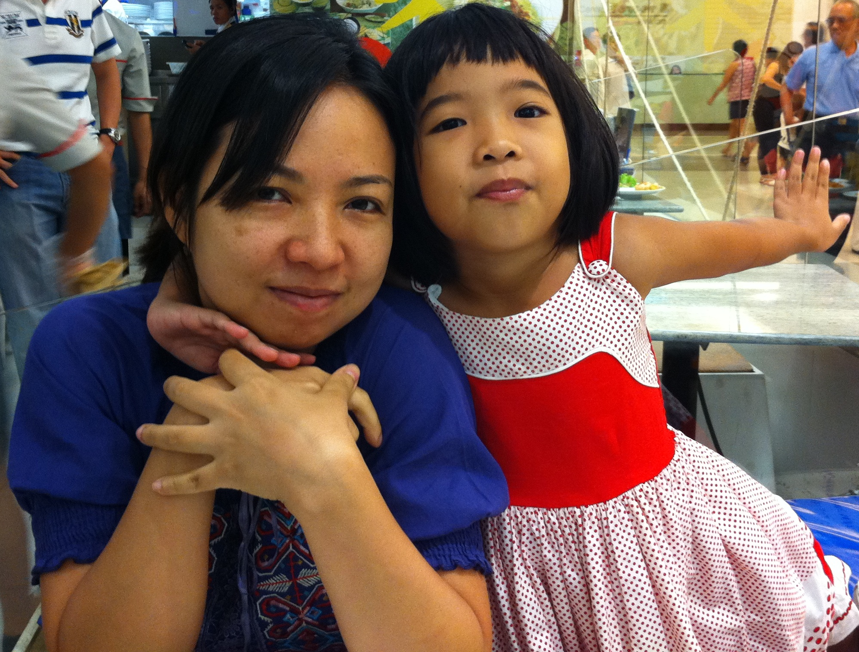

**“ Lesson Study บทเรียนที่ได้เรียนรู้”**

โครงการพัฒนาครูภายใต้หลักคิด Lesson Study เปิดตัวดำเนินการอย่างเต็มรูปแบบปีการศึกษา ๒๕๕๔ ภายไต้การขับเคลื่อนของช่วงชั้นประถมต้นและประถมปลาย ในฐานะหัวหน้าช่วงชั้น ๒ ภารกิจการนำหลักคิดของ Lesson Study ไปสู่ภาคปฏิบัตินี้เป็นสิ่งท้าทายอย่างยิ่ง โดยเฉพาะเมื่อได้พิจารณาและยอมรับกับตัวเองตรงๆ ตอนเริ่มโครงการนี้ว่า ตัวเรายังขาดความรู้ ความเข้าใจและประสบการณ์กับ Lesson Study อยู่อีกมาก

เมื่อมีโอกาสที่ต้องกลับมาทบทวนในวันนี้ หลังครึ่งปีการทำงานผ่านไป จึงได้รู้ว่า สิ่งที่ได้เรียนรู้คือการที่จะกล้าที่จะเดินไปในหนทางที่เรายังไม่รู้จัก โดยเฉพาะอย่างยิ่งในการเดินทางนั้น เรามีหน้าที่ที่จะต้องนำพาคุณครูท่านอื่นๆไปด้วย การขวนขวายศึกษาหาความรู้และการใช้สติปัญญาในการคิดพิจารณาสิ่งต่างๆ จึงเป็นปัจจัยแห่งความสำเร็จที่สำคัญ เข้าใจว่าการทำ Lesson Study นี้ค่อนข้างใหม่ในวงการศึกษาของเมืองไทย ประกอบกับจะเกิดผลได้ดีมากขึ้น หากทำควบคู่ไปด้วยกับกระบวนการเรียนการสอนแบบ Open Approach จึงทำให้ต้องศึกษาหาข้อมูล ซักถามให้เข้าใจในหลักคิดทั้ง Lesson Study และ Open Approach ก่อน จากนั้นก็ต้องวางแผนวิธีดำเนินการกัน โดยยอมรับความเสี่ยงหรือโอกาสที่โครงการอาจจะไม่ประสบความสำเร็จได้ เช่นในเรื่องของการเปลี่ยนแปลงวิธีคิดวิธีการทำงาน ความคุ้นชินของครู ทรัพยากรที่ต้องทุ่มเทลงไป โดยเฉพาะเรื่องเวลาการทำงานของครูและผู้เกี่ยวข้องทุกฝ่าย

ทั้งนี้ การดำเนินงานในโครงการในขนาดใหญ่ต้องอาศัยความร่วมมือร่วมใจจากหลายหน่วยงาน และหลายผู้คน ดังนั้น การฟังผู้อื่นและการพึ่งพาคนอื่น จึงเป็นสิ่งที่ได้เรียนรู้ที่สำคัญอีกสิ่งด้วย การที่ได้รับโอกาสได้ทำงานร่วมกับทีมงานอื่น ไม่ว่าจะเป็นครูจากทีมวิชาการ และครูจากทีมประถมต้น ทำให้เกิดการแลกเปลี่ยนเรียนรู้ คุณครูที่ร่วมทำงานด้วยนี้ได้แสดงถึงความวิริยะอุตสาหะ ความเป็นน้ำหนึ่งใจเดียวกัน การใช้สติปัญญา แลกเปลี่ยนความคิดที่หลากหลายและมุมมองที่แปลกใหม่ โดยเฉพาะครูปาด หัวหน้าฝ่ายวิชาการ ผู้เป็นคนขับเคลื่อนคนสำคัญ ได้ชี้นำการคิดอย่างลึกซึ้ง การค้นหาความหมายที่แท้จริงของการทำโครงการ Lesson Study นี้และประโยชน์ของโครงการที่ก่อให้เกิดการพัฒนาครูในบริบทที่มีความหมายต่อครูผู้ปฏิบัติงานที่สุดคือบนหน้างานจริง ภายใต้เงื่อนไขความสำเร็จคือความเป็นกัลยาณมิตรระหว่างครูด้วยกันเอง การลดอัตตาและทิฐิของตน และให้มุ่งพัฒนาตนเป็นที่ตั้ง เพื่อประโยชน์ของเด็กเป็นสำคัญ มีการถ่ายทอดความรู้และประสบการณ์จากครูคนหนึ่งไปสู่ครูอีกคนหนึ่ง ได้ฝึกทดลองทำจริง เห็นผลและปรับแก้ได้รวดเร็วทันต่อความต้องการในการเรียนรู้ของเด็กที่รอช้าไม่ได้ ทั้งหมดตอบสนองและเป็นไปตามวิสัยทัศน์ของโรงเรียน คือ ***ชุมชนแห่งการเรียนรู้ที่มุ่งมั่นสร้างผู้เรียนให้บรรลุศักยภาพสูงสุดของตนเองร่วมกันเพื่อความสุขอย่างยั่งยืนของชีวิตและสังคม***

สุดท้าย คงต้องบอกว่า โครงการ Lesson Study นี้ได้เดินทางมาในระดับหนึ่งคือได้ติดตั้งระบบการดำเนินงานและขับเคลื่อนในบางหน่วยวิชาแล้ว ยังมีภารกิจที่ต้องเดินหน้าต่อไป ไม่ว่าจะในด้านของปริมาณคือ การเพิ่มความครอบคลุมให้ได้หลายสายวิชามากขึ้น หรือในด้านของคุณภาพ เช่นการเสริมความรู้เพิ่มเติมเกี่ยวกับทั้ง Lesson Study และ Open Approach ให้กับคุณครู การเพิ่มประสิทธิภาพในการจัดการเวลา และการประเมินคุณภาพของโครงการโดยดูจากความสามารถในการเรียนรู้ของเด็กเป็นสำคัญ ซึ่งทั้ง ๒ ด้านนี้ ความสำเร็จคงจะอยู่ที่ผู้มีส่วนรวมทุกท่าน